ПРОЕКТ
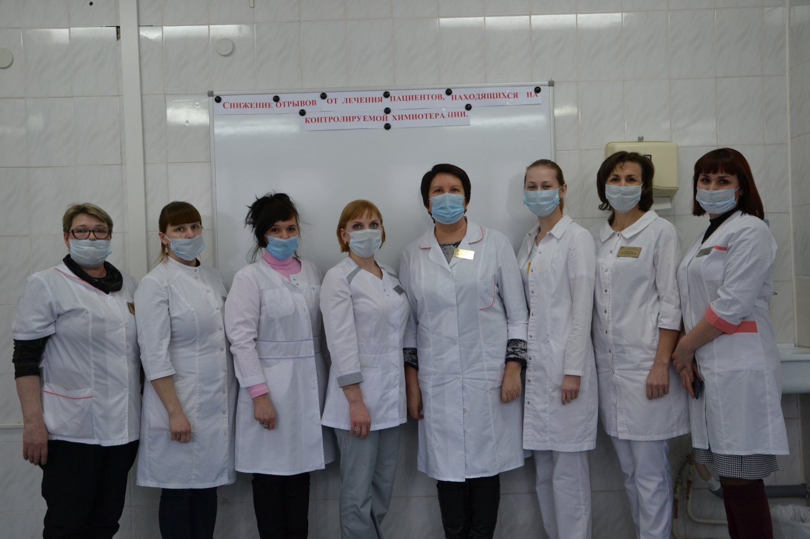 | «Снижение отрывов от лечения пациентов, находящихся на контролируемой химиотерапии»
Состав команды:
Руководитель проекта Пирогова Наталья Давыдовна, главный врач
Участники команды: Зайцева В.А. врач-фтизиатр, Седельникова Т.В. врач-фтизиатр, Овсянкина О.В. врач-методист, Курманова Н.В. медицинский психолог, Ника О.Ю. старшая медицинская сестра, Сычева Е.С., Плюснина Ю.И., Рябцева И.С, Иванкина И.В. медицинские сестры, Хомякова Т.В. председатель Общественного Совета.
Цель проекта: снижение отрывов от лечения пациентов, находящихся на контролируемой химиотерапии.
Проведенные мероприятия: В ходе работы проведен анализ 168 пациентов с 9 фтизиатрических участков, составлен социальный портрет пациента, построена диаграмма Исикавы, в которой определено 5 основных направлений работы, проанализированы в листе коренных причин выявленных проблем. В результате чего утвержден приказ №112ОД, в который вошли 13 приложений.
Достигнутые результаты: Проблема отрывов от лечения пациентов, больных туберкулёзом, в Тюменской области так же стоит остро, как и во многих регионах. В 2021 г. в ГБУЗ ТО « ОКФЦ» был взят в работу проект «Снижение отрывов от лечения пациентов, находящихся на контролируемой химиотерапии». На начало открытия проекта 15.02.2021 отрывы от лечения по 1-3 РХТ составляли 12,5% (2020г.); по 4-5 РХТ- 33,8%(2019г) по г. Тюмени. В рамках работы над проектом разработаны алгоритмы, кейсы, порядки, форма уведомления и непосредственно внедрены в повседневную работу медицинского персонала амбулаторного отделения:
1.Анкета для пациента по выбору формы организации лечения в амбулаторных условиях .
2. Алгоритмы ведения беседы врача с пациентом при назначении режимов химиотерапии .
3. Алгоритм явок пациента на амбулаторный приём к врачу и их контроль.
4. Алгоритм обследования пациента через 1 месяц после начала лечения.
5. Алгоритм действий персонала при отрывах от лечения пациентов, находящихся на контролируемой химиотерапии .
6. Мотивационный кейс по профилактике отрывов от лечения .
7. Кейс для пациентов (Памятки) по режиму приёма препаратов и их побочных действий .
8. Алгоритм внесения доз лечения в 1С и ФРБТ .
9. Алгоритм контроля за приёмом препаратов .
10. Порядок действий медицинской сестры выездной бригады .
11. Порядок действий медицинской сестры процедурного кабинета .
12. Алгоритм формирования Пакета документов в прокуратуру для дальнейшего принятия решений по привлечению пациентов к лечению .
13. Форма уведомления для пациента с приглашением на прием.
В амбулаторном отделении организован кабинет контролируемой химиотерапии в котором осуществляется проведение лечения при ежедневном личном посещении пациентом кабинета КХТ, видео-контролируемый приём противотуберкулезных препаратов (Skype, Viber, WhatsApp) и выездные патронажные бригады для проведения лечения пациентов на дому.
На приеме у врача - фтизиатра пациенту, которому подтвердили диагноз активного туберкулеза и уведомили о взятии его на диспансерное наблюдение предлагается заполнить анкету по выбору формы организации лечения в амбулаторных условиях . При заполнении анкеты врач-фтизиатр проговаривает организационные моменты выбранной пациентом формы лечения (за исключением - если пациенту по состоянию тяжести показана госпитализация в стационар с круглосуточным пребыванием). В доступной для пациента форме врачом-фтизиатром проводятся разьяснения по назначенным 1,2,3,4,5 режимам химиотерапии. Для более детального ознакомления пациента с режимом лечения и применяемыми лекарственными препаратами, выдается памятка с указанием времени приема препаратов, название препарата, на что обратить внимание при приеме препаратов (побочные действия, аллергические реакции). Пациента направляют в кабинет контролируемой химиотерапии с оформленной контрольной картой случая лечения в электронном и бумажном варианте, где и начинается лечение по одному из выбранных вариантов организации контролируемого лечения в амбулаторных условиях. В случаях неприятия своего диагноза или несогласии с установленным диагнозом пациент направляется к медицинскому психологу где с ним проводится мотивационная работа с формированием ответственности за свое здоровье и здоровье близких ему людей, и необходимости принятия своего диагноза и лечения. Заполнение контрольной карты случая лечения и ввод информации о принятых дозах препаратов осуществляется и в электронном виде в информационной системе «1С фтизиатрия» учреждения и на бумажном носителе. Ввод информации о принятых дозах осуществляет непосредственно отдельно выделенный специалист- регистратор кабинета контролируемой химиотерапии и медицинская сестра процедурного кабинета в соответствии с алгоритмом, для этого оборудованы рабочие места персональными компьютерами с рабочей программой. При проведении химиотерапии лечения контролируются явки на осмотры к врачу-фтизиатру, один раз в 7 дней, так же проводится контроль за лабораторными анализами, исследованиями рентгенологическими и мокроты на микобактерии туберкулеза. При ситуациях когда пациент отрывается от лечения от 3 до 5 дней в работе используется алгоритм действий персонала при отрывах от лечения пациентов, находящихся на контролируемой химиотерапии . В информационной системе «1С фтизиатрия» учреждения имеется вкладка «Отрывы от лечения» и информация об отрыве от лечения поступает в колл-центр, регистратор проводит дозвон пациенту с выяснением обстоятельств отрыва от лечения, с заполнением вкладки, которая доступна для просмотра всем участникам процесса лечения.
В соответствии с разработанным алгоритмом в процесс поиска пациента оторвавшегося от лечения включаются все сотрудники на определенных временных участках это регистратор колл-центра, участковая медицинская сестра, выездная патронажная бригада и участковый врач-фтизиатр. При отсутствии эффекта от розыскных мероприятий, местонахождение пациента не установлено на 50 день отрыва от лечения врач-фтизиатр представляет документы на врачебную подкомиссию по приверженности к лечению, где рассматривается вопрос о выполнении в полном обьеме алгоритма по поиску пациента и принимается решение о направлении пакета документов в прокуратуру для дальнейшего принятия решений по привлечению пациента к лечению и обследованию. Еженедельно проводится аудит медицинским статистиком организационно-методической службы по соблюдению данного алгоритма участковой службой с предоставлением информации непосредственно руководителю учреждения и заведующему амбулаторным отделением для принятия управленческих решений .
На момент закрытия проекта 17.08.2021г. отрывы от лечения по 1-3 РХТ составляли 1,7% ; по 4-5 РХТ- 1,6% по г. Тюмени.
При мониторинге устойчивости работы данного проекта на 05.04.2023г. отрывы от лечения по 1-3 РХТ составляли 0,75% ; по 4-5 РХТ- 0,5% по г. Тюмени.
Данный проект зарекомендовал себя как рабочий механизм, направленный на достижение целей снижения количества отрывов от лечения у пациентов, находящихся на контролируемой химиотерапии и направленный на улучшение эпидемиологической обстановки по распространению туберкулеза на территории.

Видеоролик: https://cloud.mail.ru/public/C3EM/7SN3pKNiW

